金門大學 資訊工程系 103學年度下學期 系統程式 期中考 出題者：陳鍾誠
考生姓名： 學號： 得分：
以下題目均按學號規則推算出指定的題數來做，學號為奇數者做奇數題，偶數者做偶數題，做錯題目則該題不計分,
共 99 分，1 分奉送！
名詞解釋：每題 3 分，做指定的 6 題，共 18分。
- 組譯器 (Assembler) : 用來將組合語言轉換成機器碼 （目的檔）的工具。
- 連結器 (Linker) : 用來將很多目的檔連結成一個執行檔或函式庫的工具。
- 動態連結 (Dynamic Linking) 在執行時才進行連結動作的一種運作機制，這讓沒執行到的函式庫可以不需要被載入，而且很多個程式可以共用一個函式庫，在記憶體內只需要存在一份，不需重複。
- Objdump ： 目的檔傾印工具，用來印出目的檔的表頭與內容資訊，有時還可以進行反組譯。
- 假指令 (Pseudo Instruction): 組合語言中，不是真正對應機器指令的命令，稱為假指令，通常是用來提供資訊給組譯器，作為組譯指引用的。
- 機器碼 (Machine Code) ：電腦處理器所能直接執行的二進位碼，通常和組合語言指令有直接對應關係。
- make: make 是 GNU 的專案建置工具，可用來解譯 Makefile 檔案並進行大型專案的自動建置工作。
- 暫存器 (register): CPU 當中用來儲存可直接進行運算資料的地方，有些暫存器會有特殊用途，例如程式計數器或連結暫存器等。
- gcc: 開源組織GNU 所推出的 c 語言編譯器，包含一整套編譯連結工具。
- 程式計數器 (PC, Program Counter): 用來儲存擷取指令位址的暫存器，通常也是用來作相對定址的原點
- 狀態暫存器 (Status Word) ：用來儲存處理器狀態的暫存器，儲存內容包含比較結果旗標，中斷控制位元，模式位元等等。
- 連結暫存器 (LR, Link Register) 在副程式呼叫時，可以用來儲存返回位址的暫存器，再呼叫返回指令 RET 時可以回到副程式後，讓程式繼續正常執行的暫存器。

簡答題：每題 5 分，做指定的 4 題，共 20分。
- 請畫出一顆 CPU 的架構示意圖，並說明其中各個元件的功用？  以 CPU0 為例，R0 到 R15 為暫存器單元，另有輸出入暫存器與 ALU，以及控制線路所形成的控制單元等。  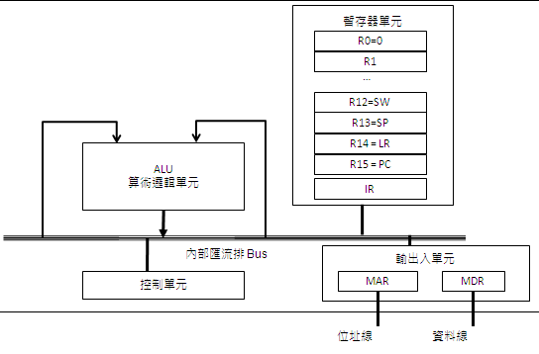  - 請說明 CPU0 有哪些特殊用途暫存器，各是做什麼用途的？  R0 : 永遠都是0  R12 : SW 狀態暫存器，儲存比較結果等旗標。  R13 : SP 堆疊暫存器，儲存堆疊指標，用在 PUSH, POP 等堆疊指令上。  R14 : LR 連結暫存器，儲存呼叫返回位址，CALL指令執行時會將下一個指令的位址放入 LR，等到 RET指令時會取回 LR 放回 PC 中，如此才能回到上層程式繼續執行。  R15: PC 程式計數器，用來儲存指令位址，並在擷取指令完成後進到下一個位址。 | - 請說明組譯器第一階段的功能？  第一階段：計算指令位址，並且記住所有符號的位址，建立符號表  - 請說明組譯器第二階段的功能？  第二階段：將組合語言指令轉換成機器碼，並進行資料編碼的動作。
- 請寫出 LDI R1, 100 的機器碼 (16 進位寫法)，並說明其編碼的原理？  LDI R1, 100  08 1 00064  LDI 之 OP 為 08,  R1 編為 1  100 轉為 16 進位即為 64,  於是得到 08 1 00064  - 請寫出 SHR R5, R6, 4 的機器碼 (16 進位寫法)，並說明其編碼的原理？  SHR R5, R6, 4  1F 5 6 0004  SHR 之 OP 為 1F  R5編為5  R6編為6  4轉為 16 進位還是 4 | - 請舉例說明 CPU0 中比較指令 CMP 的運作原理。  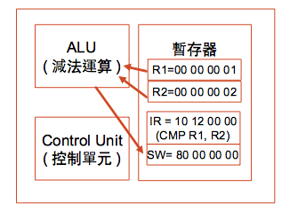  上例為 CMP R1, R2 的結果  - 請舉例說明 CPU0 中條件跳躍指令 JEQ 的運作原理。  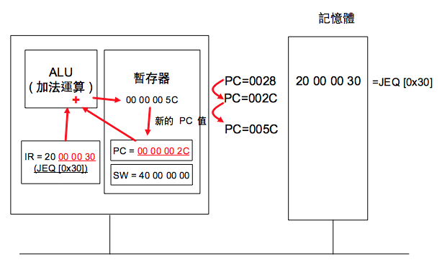  上例為 JEQ 0030 的結果。

考生姓名： 學號：
程式題 (請以 CPU0 的組合語言撰寫)：每題 10 分，做指定的 4 題，共 40 分。
- 請寫出一個組合語言程式，可以將變數 X, Y 的內容交換。  LD R1, X  LD R2, Y  ST R1, Y  ST R2, X  - 請寫出一個組合語言程式，可以將變數 X 的內容設定為 Y+10 。  LDI R1, 10  LD R2,Y  ADD R3, R2, R1  ST R3, X | - 請寫出一個組合語言程式，可以取得變數 X, Y 中較小的值放入變數 max 中。  LD R1, X  LD R2, Y  CMP R1, R2  JGT ELSE  ST R2, min  JMP EXIT  ELSE: ST R1, min  EXIT: RET  X: WORD 3  Y: WORD 5  min: WORD 0  - 請寫出一個組合語言程式，可以取得變數 X, Y 中較大的值放入變數 min 中。  LD R1, X  LD R2, Y  CMP R1, R2  JLT ELSE  ST R2, min  JMP EXIT  ELSE: ST R1, min  EXIT: RET  X: WORD 3  Y: WORD 5  min: WORD 0
- 請寫出一個「組合語言副程式」，可以設定 R1 為 R1*R1*R1 。  - 請寫出一個組合語言程式，說明如何透過暫存器傳遞參數。  下列程式透過暫存器 R1 將參數傳給 double，並且也透過 R1 取得傳回的兩倍值。  LD R1, X  CALL double  ST R1, Y  double:  ADD R1, R1, R1  RET  X: WORD 3  Y: WORD 0 | - 請寫出一個組合語言程式，說明如何透過堆疊傳遞參數。  - 請寫出一個組合語言程式，說明如何透過堆疊傳遞參數。  下列程式先設定好堆疊後，可以透過堆疊傳入 x，然後在 f 函數裏取出候在加上五，最後放在 R1 傳回。  LD R13, StackEndPtr  LD R2, x  PUSH R2  CALL f  ST R1, y  RET  x: WORD 1  y: RESW 1  Stack: RESW 100  StackEnd:  StackEndPtr: StackEnd  f:  POP R2  LDI R4, 5  ADD R1, R2, R4  ST R1, r  RET  r: RESW 1
請寫出下列程式的位址欄與機器碼 (每列 3 分，位址欄 1 分，機器碼 2 分，做指定的7列，共 21 分)
題號 | 位址欄 | 組合語言 | 機器碼
1.  2.  3.  4.  5.  6.  7.  8.  9.  10.  11.  12.  13.  14. | 0000  0004  0008  000C  0010  0014  0018  001C  0020  0024  0028  002C  0036  003A | LDI R9, 1  LDI R1, 0  LD R2, ptr  WHILE: LDI R8, 99  LDB R3, [R2]  CMP R3, R8  JEQ EXIT  ADD R1, R1, R3  ADD R2, R2, R9  JMP WHILE  EXIT: RET  id: BYTE 1,0,9,9,1,0,6,7,9, 99  sum: WORD 0  ptr: WORD id | 08900001  08100000  002F002E  08800063  02320000  10380000  2000000C  13113000  13229000  26FFFFE4  2C000000  01000909010006070963  00000000  0000002C

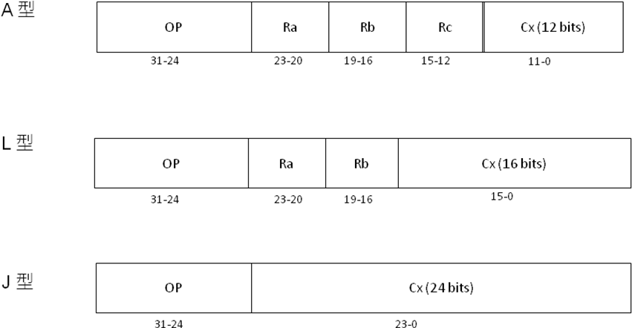

類型 | 格式 | 指令 | OP | 說明 | 語法 | 語意
載入儲存 | L | LD | 00 | 載入word | LD Ra, [Rb+Cx] | Ra←[Rb+ Cx]
載入儲存 | L | ST | 01 | 儲存word | ST Ra, [Rb+ Cx] | Ra→[ Rb+ Cx]
載入儲存 | L | LDB | 02 | 載入 byte | LDB Ra, [Rb+ Cx] | Ra←(byte)[Rb+ Cx]
載入儲存 | L | STB | 03 | 儲存 byte | STB Ra, [Rb+ Cx] | Ra→(byte)[Rb+ Cx]
載入儲存 | A | LDR | 04 | LD的暫存器版 | LDR Ra, [Rb+Rc] | Ra→(byte)[Rb+ Rc]
載入儲存 | A | STR | 05 | ST的暫存器版 | STR Ra, [Rb+Rc] | Ra→[ Rb+ Rc]
載入儲存 | A | LBR | 06 | LDB的暫存器版 | LBR Ra, [Rb+Rc] | Ra←(byte)[Rb+ Rc]
載入儲存 | A | SBR | 07 | STB的暫存器版 | SBR Ra, [Rb+Rc] | Ra→(byte)[Rb+ Rc]
載入儲存 | L | LDI | 08 | 立即載入 | LDI Ra, Rb+Cx | Ra← Rb + Cx
運算指令 | A | CMP | 10 | 比較 | CMP Ra, Rb | SW ← Ra >=< Rb
運算指令 | A | MOV | 12 | 移動 | MOV Ra, Rb | Ra ← Rb
運算指令 | A | ADD | 13 | 加法 | ADD Ra, Rb, Rc | Ra ← Rb+Rc
運算指令 | A | SUB | 14 | 減法 | SUB Ra, Rb, Rc | Ra ← Rb-Rc
運算指令 | A | MUL | 15 | 乘法 | MUL Ra, Rb, Rc | Ra ← Rb*Rc
運算指令 | A | DIV | 16 | 除法 | DIV Ra, Rb, Rc | Ra ← Rb/Rc
運算指令 | A | AND | 18 | 邏輯 AND | AND Ra, Rb, Rc | Ra ← Rb and Rc
運算指令 | A | OR | 19 | 邏輯 OR | OR Ra, Rb, Rc | Ra ← Rb or Rc
運算指令 | A | XOR | 1A | 邏輯 XOR | XOR Ra, Rb, Rc | Ra ← Rb xor Rc
運算指令 | A | ROL | 1C | 向左旋轉 | ROL Ra, Rb, Cx | Ra ← Rb rol Cx
運算指令 | A | ROR | 1D | 向右旋轉 | ROR Ra, Rb, Cx | Ra ← Rb ror Cx
運算指令 | A | SHL | 1E | 向左移位 | SHL Ra, Rb, Cx | Ra ← Rb << Cx
運算指令 | A | SHR | 1F | 向右移位 | SHR Ra, Rb, Cx | Ra ← Rb >> Cx
跳躍指令 | J | JEQ | 20 | 跳躍 (相等) | JEQ Cx | if SW(=) PC ← PC+Cx
跳躍指令 | J | JNE | 21 | 跳躍 (不相等) | JNE Cx | if SW(!=) PC ← PC+Cx
跳躍指令 | J | JLT | 22 | 跳躍 ( < ) | JLT Cx | if SW(<) PC ← PC+Cx
跳躍指令 | J | JGT | 23 | 跳躍 ( > ) | JGT Cx | If SW(>) PC ← PC+Cx
跳躍指令 | J | JLE | 24 | 跳躍 ( <= ) | JLE Cx | if SW(<=) PC ← PC+Cx
跳躍指令 | J | JGE | 25 | 跳躍 ( >= ) | JGE Cx | If SW(>=) PC ← PC+Cx
跳躍指令 | J | JMP | 26 | 跳躍 (無條件) | JMP Cx | PC ← PC+Cx
跳躍指令 | J | SWI | 2A | 軟體中斷 | SWI Cx | LR ← PC; PC ← Cx
跳躍指令 | J | CALL | 2B | 跳到副程式 | CALL Cx | LR← PC; PC ← PC+Cx
跳躍指令 | J | RET | 2C | 返回 | RET | PC ← LR
堆疊指令 | A | PUSH | 30 | 推入word | PUSH Ra | SP-=4; [SP] = Ra;
堆疊指令 | A | POP | 31 | 彈出 word | POP Ra | Ra = [SP]; SP+=4;
堆疊指令 | A | PUSHB | 32 | 推入 byte | PUSHB Ra | SP--; [SP] = Ra; (byte)
堆疊指令 | A | POPB | 33 | 彈出 byte | POPB Ra | Ra = [SP]; SP++; (byte)

